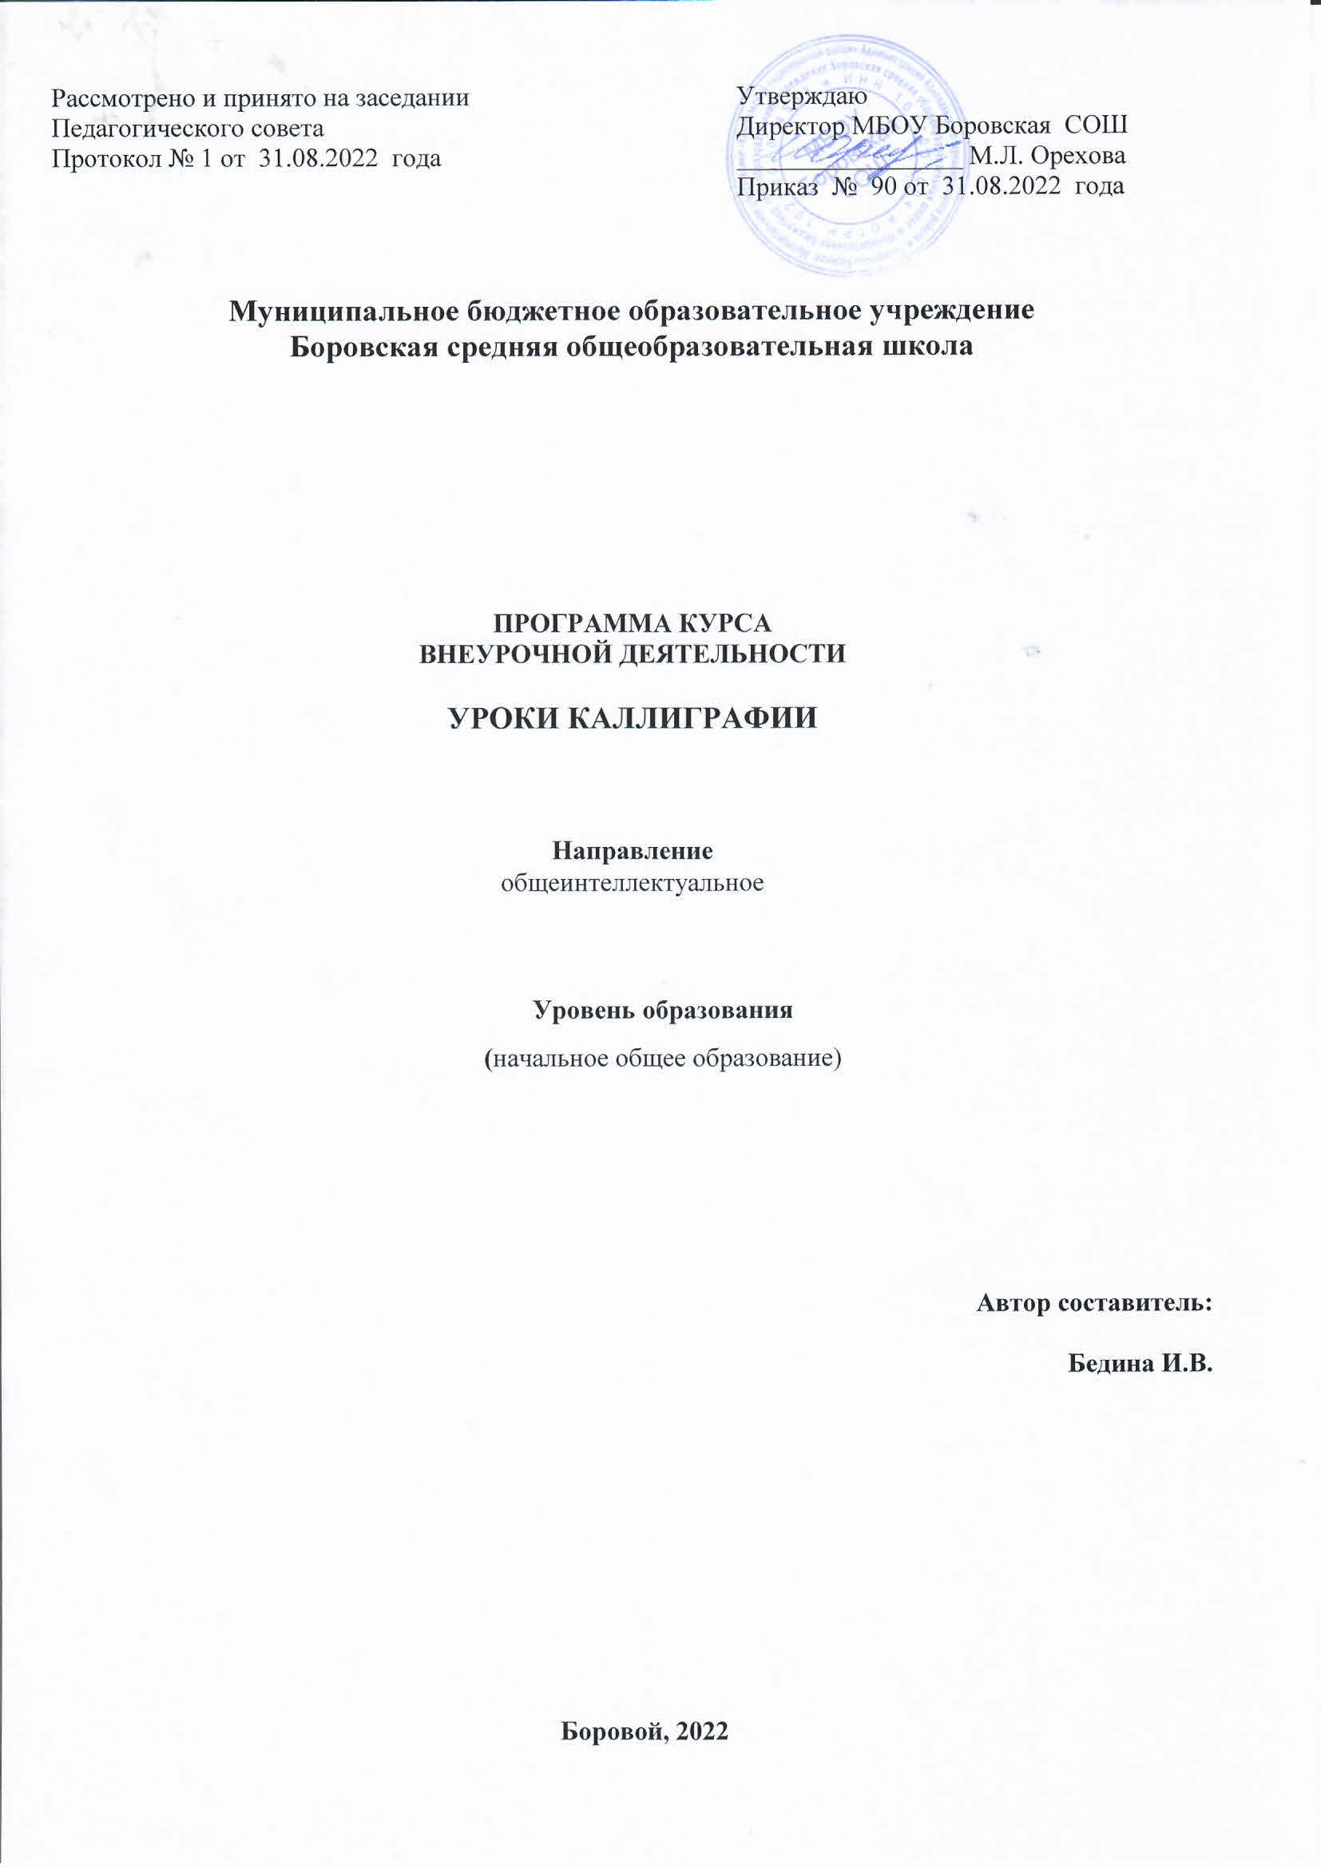
Рассмотрено и принято на заседании Педагогического совета  Протокол № 1 от 31.08.2022 года | Утверждаю  Директор МБОУ Боровская СОШ  _________________ М.Л. Орехова  Приказ № 90 от 31.08.2022 года

Муниципальное бюджетное образовательное учреждение
Боровская средняя общеобразовательная школа

ПРОГРАММА КУРСА
ВНЕУРОЧНОЙ ДЕЯТЕЛЬНОСТИ

УРОКИ КАЛЛИГРАФИИ

Направление
общеинтеллектуальное

Уровень образования
(начальное общее образование)

Автор составитель:

Бедина И.В.

Боровой, 2022

Программа курса внеурочной деятельности «Уроки каллиграфии» предназначена для учащихся _2_ класса МБОУ Боровской СОШ. Программа составлена в соответствии с требованиями ФГОС основного общего образования.

Рабочая программа учебного курса «Уроки каллиграфии»» составлена в соответствии с действующим законодательством.
Цель курса внеурочной деятельности
- научить детей писать правильно, красиво, аккуратно, формировать навыки письма через различные методы и приёмы.

- Результаты освоения курса внеурочной деятельности
Личностные результаты:
- осознавать роль языка и речи в жизни людей;
- эмоционально «проживать» текст, выражать свои эмоции;
- понимать эмоции других людей, сочувствовать, сопереживать;
- обращать внимание на особенности устных и письменных высказываний других людей (интонацию, темп, тон речи; выбор слов и знаков препинания: точка или многоточие, точка или восклицательный знак).
Метапредметные результаты
Регулятивные УУД:
определять и формулировать цель деятельности с помощью учителя;
учиться высказывать своё предположение (версию) на основе работы с материалом;
учиться работать по предложенному учителем плану
Познавательные УУД:
находить ответы на вопросы в тексте, иллюстрациях;
делать выводы в результате совместной работы класса и учителя;
преобразовывать информацию из одной формы в другую: подробно пересказывать небольшие тексты.
Коммуникативные УУД:
оформлять свои мысли в устной и письменной форме (на уровне предложения или небольшого текста);
слушать и понимать речь других; пользоваться приёмами слушания: фиксировать тему (заголовок), ключевые слова;
выразительно читать и пересказывать текст;
договариваться с одноклассниками совместно с учителем о правилах поведения и общения оценки и самооценки и следовать им;
учиться работать в паре, группе; выполнять различные роли (лидера, исполнителя).

- Содержание курса внеурочной деятельности
Основное содержание | Формы организации | Виды деятельности
Повторяем написание основных элементов букв (10 ч) | Игровая, позновательная и творческая деятельность. Проведение пальчиковой гимнастики. Упражнение для разминки: ритмирование. | Повторение правил штриховки. Упражнения для закрепления правил гигиены письма. Штриховка.  Упражнения для движения кисти слева направо наоборот. Отработка правильного наклона, параллельности штрихов. Упражнения для движения кисти сверху вниз и снизу вверх. Графические упражнения. Упражнения для движения пальцев и кисти.  Упражнения для движения кисти и предплечья.  Упражнения, выполняемые движением по часовой стрелке.  Упражнения для формирования умений определять высоту букв.  Упражнения в виде росчерка, петель.  Упражнения, выполняемые движением по часовой стрелке в письме букв с петлями.  Графический диктант.
Отрабатываем написание форм букв по группам ( 8 ч) | Игровая, позновательная и творческая деятельность. Проведение пальчиковой гимнастики. Упражнение для разминки: ритмирование. | Отработка формы букв по группам. Каллиграфические упражнения для предупреждения фонетико- графических, орфографических и речевых ошибок на уроках русского языка. Письмо под счёт. Проведение пальчиковой гимнастики. Штриховка  Дорисовывание предмета.  Анализ формы букв.  Развитие мелкой мускулатуры рук  Работа по шаблону в тетради. Списывание учащимися с готового образца.  Отработка формы букв по группам в двух вариантах соединений.  Упражнения для формирования осанки и снятия физической нагрузки  Списывание с готового образца. Составление рисунка на заданную тему и штриховка.
Пишем правильно соединения букв (11 ч) | Соревнование. Практическая работа.  Конкурс на лучшее оформление первой буквы. | Правила соединения букв.  Отработка плавности и ритмичности письма. Проведение пальчиковой гимнастики. Штриховка.  Развитие навыка правильного написания соединений, букв. Выработка одинаковых равномерных и пропорциональных расстояний между элементами букв, между буквами и словами.  Работа над одинаковой высотой букв на строке и на всей странице.  Работа над формой и соединением букв  Упражнение «Кулак – ребро – ладонь».  Обрывание листа бумаги.  «Клубочки», «Волны».  Работа по образцам.
Подводим итоги (5 ч) | Подводим итоги (5 ч) | . Игровая, позновательная и творческая деятельность.
Работа с текстом. Практикум. Чтение и списывание текста. Работа над соединением букв в словах.

- Тематическое планирование

№  п/п | Тема | Кол-во  часов
Повторяем написание основных элементов букв (10 ч)
1 | Ориентирование на листе бумаги. | 1
2. | Большие и малые прямые наклонные линии. | 1
3. | Прямая линия с закруглением внизу. Прямая наклонная линия с закруглением вверху. | 1
4. | Малая и большая прямые наклонные линии с закруглением вверху и внизу. | 1
5. | Большой и маленький овалы, полуовалы. | 1
6. | Линия с петлёй вверху и внизу. | 1
7. | Малая и большая пламевидные прямые. | 1
8. | Петля на линии строки. | 1
Отрабатываем написание форм букв по группам (8 ч)
9. | Группа букв: и, ш, И, Ш, п, р, т ,г. | 1
10. | Группа букв: л, м, Л, М, я, Я. | 1
11. | Группа букв: у ,ц, щ, ч, Ц, Щ, Ч. | 1
12. | Группа букв: с, С, е, о, О, а, б,д. | 1
13. | Группа букв: ь, ъ, ы ,в. | 1
14. | Группа букв: Н, Ю, н, ю, к, К. | 1
15. | Группа букв: В,З, з, э, Э, ж, Ж, х, Х, ф. | 1
16 | Группа букв: Ф, Г, У, Т, Б, Р, Д. | 1
Пишем правильно соединения букв (11 ч)
17. | Написание соединений ол, ом, оя, об, од, оф. | 1
18. | Написание соединений ок, он, оп, ог, ож, оз, ос. | 1
19. | Написание соединений ое, ой, оц, ош, ощ. | 1
20. | Написание соединений аг, аж, аз, аб, ад, ав, ас. | 1
21. | Написание соединений ие, ий, иц, ищ. | 1
22. | Написание соединений ел, ем, ег, еж, ез. | 1
23. | Написание соединений яб, яр, яв, ят. | 1
24. | Письмо трудных соединений юж, юг, юз, ют, юн. | 1
25. | Написание соединений ль, мь, ья,ье. | 1
26. | Написание заглавных и строчных букв в соединении. Написание соединений Оо, Сс, Ээ. | 1
Подводим итоги (5 ч)
27. | Списывание печатного текста и письменного текста | 2
28. | Письмо под диктовку букв, соединений, слов, предложений | 2
29. | Конкурс по каллиграфии. | 2
30. | Итоговая работа по каллиграфии. | 2
 | Итого: | 34

Самостоятельная работа по заданию.
Творческая самостоятельная работа с элементами моделирования и штриховки.
Диктовка элементов букв и их соединений. Штриховка. Проблемные задания.
Проверка умения каллиграфически писать буквы и их соединения

